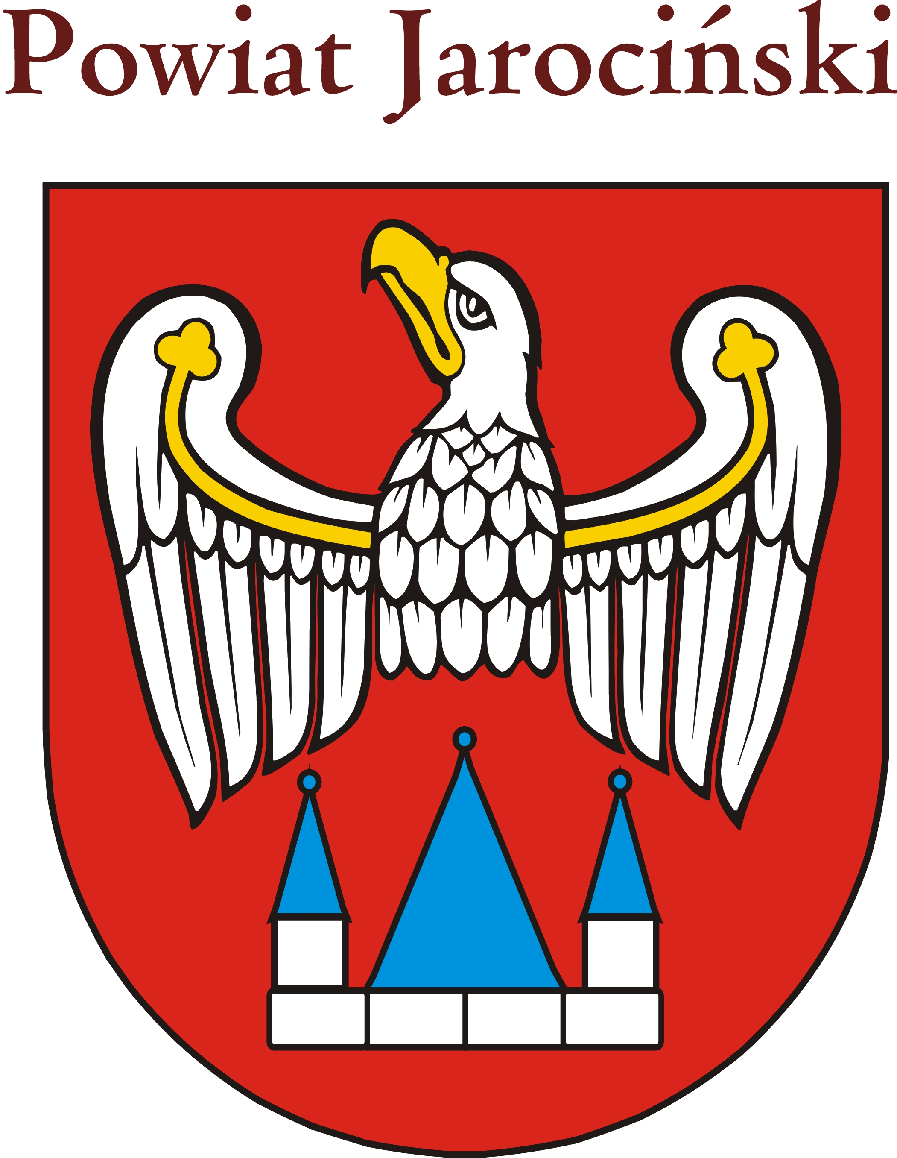REGULAMIN KONKURSU
NA „NAJLEPSZĄ BABKĘ WIELKANOCNĄ 2024”

§1 POSTANOWIENIA OGÓLNE
1. Organizatorem Konkursu na „NAJLEPSZĄ BABKĘ WIELKANOCNĄ 2024” (zwanego dalej „Konkursem”) jest Powiat Jarociński (zwany dalej „Organizatorem”).
2. Celem Konkursu jest:
a) popularyzacja tradycyjnych świątecznych wypieków;
b) prezentacja bogactwa zasobów kulinarnych, artystycznych i tradycji Powiatu Jarocińskiego;
c) aktywizacja mieszkańców Powiatu Jarocińskiego;
d) rozbudowa więzi wewnątrz społeczności lokalnej;
e) promocja i popularyzacja regionalnych tradycji kulinarnych;
f) wyłonienie Koła Gospodyń Wiejskich z realizacją najlepszego przepisu na babkę wielkanocną.
§2 CZAS TRWANIA KONKURSU
- Konkurs rozpoczyna się w momencie jego ogłoszenia na stronie internetowej oraz na profilu Facebook Organizatora, tj. od dnia 5 marca 2024 r.
- Formularz zgłoszeniowy, stanowiący Załącznik nr 1 do niniejszego Regulaminu można składać do 20 marca 2024 r. do godz. 15:30:
1) drogą elektroniczną na adres e-mail: sekretariat@powiat-jarocinski.pl z dopiskiem: Konkurs pn. „Najlepsza Babka Wielkanocna 2024”,
2) osobiście lub za pośrednictwem poczty tradycyjnej/kuriera w godzinach pracy Starostwa Powiatowego w Jarocinie na adres: Al. Niepodległości 10-12, 63-200 Jarocin. Na kopercie należy dopisać: Konkurs pn. „Najlepsza Babka Wielkanocna 2024”,
- Prace zgłoszone po terminie nie będą̨ brały udziału Konkursie, ze względu na niespełnienie warunków formalnych.
§3 ZASADY KONKURSU
- Zadanie konkursowe polega na stworzeniu tradycyjnej babki wielkanocnej.
- Oceniana będzie przede wszystkim kreatywność, pomysł, wykonanie, nietypowe podejście
do tematu oraz sposób ukazania tradycji na terenie powiatu jarocińskiego.
- Uczestnik zobowiązuje się do przestrzegania zasad i postanowień określonych w Regulaminie,
a wykonując Zadanie Konkursowe potwierdza, że spełnia wszystkie warunki, które uprawniają go do udziału w Konkursie, w szczególności w zakresie autorskich praw osobistych
i majątkowych.
§4 UCZESTNICY KONKURSU
- Udział w Konkursie jest dobrowolny i nieodpłatny.
- W Konkursie może wziąć udział Koło Gospodyń Wiejskich wpisane do Krajowego Rejestru Kół Gospodyń Wiejskich, których adres siedziby znajduje się na terenie powiatu jarocińskiego.
- Osoba reprezentująca Koło Gospodyń Wiejskich (zwana dalej „Reprezentantem”) oświadcza, iż:
- zapoznała się z niniejszym Regulaminem i zaakceptowała jego treść,
- ukończyła 18 lat i posiada pełną zdolność do czynności prawnych,
- jest osobą reprezentująca KGW zgodnie z danymi zawartymi w Krajowym Rejestrze Kół Gospodyń Wiejskich,
- W Konkursie nie mogą̨ brać udziału pracownicy oraz rodzina Organizatora.
- Warunkiem udziału w konkursie jest:
- przekazanie wypieków do Starostwa Powiatowego w Jarocinie, (Al. Niepodległości 10-12) w godz. 8.00 – 11.00 w dniu 27 marca 2024 r. do sali nr 30.
- Uczestnictwo w Konkursie równoznaczne jest z wyrażeniem zgody na akceptację postanowień niniejszego Regulaminu oraz przetwarzanie danych osobowych wszystkich Uczestników przez Organizatora w celach organizacji konkursu zgodnie z Rozporządzeniem Parlamentu Europejskiego i Rady (UE) 2016/679 z dnia 27 kwietnia 2016 r. w sprawie ochrony osób fizycznych w związku z przetwarzaniem danych osobowych i w sprawie swobodnego przepływu takich danych (RODO).

§ 5 NAGRODY I WYŁONIENIE ZWYCIĘZCÓW
- Komisja wyłoni trzy zwycięskie wypieki - Babki Wielkanocne, które odpowiednio zajmą pierwsze, drugie i trzecie miejsce.
- Laureaci otrzymają nagrodę o wartościach:
- I miejsce – 500 zł
- II miejsce – 300 zł
- III miejsce – 200 zł
- Nagrody, o których mowa w pkt. 2 powyżej otrzymują Koła Gospodyń Wiejskich, w których działał Zespół, którego wypiek – Babka Wielkanocna została wyłoniona przez Komisję, jako zwycięska. Nagrody zostaną wydane zgodnie z obowiązującym prawem podatkowym.
- Zgłoszenia konkursowe będą podlegały ocenie jury powołanego przez Organizatora.
- Decyzja Jury jest ostateczna i nie przysługuje od niej odwołanie.
- Wręczenie nagród nastąpi w dniu 5 kwietnia 2024 r. w siedzibie Starostwa Powiatowego
w Jarocinie w sali nr 30 o godz. 11:00. Dodatkowo laureaci zostaną powiadomieni o wygranej drogą telefoniczną.
§6 POSTANOWIENIA KOŃCOWE
- Konkurs nie jest grą hazardową w rozumieniu ustawy z dnia 19 listopada 2009 r. o grach hazardowych (Dz. U. z 2023 r. poz. 227.).
- Organizator nie ponosi odpowiedzialności za zgłoszenia, które nie dotarły do niego z przyczyn od niego niezależnych.
- Poprzez przystąpienie do konkursu uczestnicy wyrażają zgodę na przetwarzanie
i udostępnianie swoich danych osobowych w celu udziału w konkursie, promocji organizatora poprzez publikowanie danych uczestników konkursu na profilu Facebook Organizatora Konkursu – Powiatu Jarocińskiego (art. 4 ust. 11 RODO).

Nadesłanie karty zgłoszeniowej na konkurs jest równoznaczne z przyjęciem warunków niniejszego regulaminu oraz na podstawie art. 81 ust. 1 ustawy o prawie autorskim i prawach pokrewnych z dnia 4 lutego 1994 r. (Dz. U. z 2022 r. poz. 2509.), dobrowolnym wyrażeniem zgody na nieodpłatne wykorzystanie wizerunku, głosu, wypowiedzi oraz utworów audiowizualnych (w tym nagrań wideo, fotografii, itp.) bez konieczności każdorazowego ich zatwierdzania w działaniach medialnych prowadzonych przez Organizatora Konkursu – Powiat Jarociński. Zgoda obejmuje wykorzystanie, utrwalenie, obróbkę i powielanie zdjęć oraz nagrań za pośrednictwem dowolnego medium w dowolnym celu. Powyższa zgoda nie jest ograniczona czasowo ani terytorialnie.

INFORMACJA O PRZETWARZANIU DANYCH OSOBOWYCH
W związku z art. 13 ust. 1 i 2 Rozporządzenia Parlamentu Europejskiego i Rady (UE) 2016/679 z dnia 27 kwietnia 2016r. w sprawie ochrony osób fizycznych w związku z przetwarzaniem danych osobowych i w sprawie swobodnego przepływu takich danych oraz uchylenia dyrektywy 95/46/WE (RODO), informujemy Panią/Pana, że:
- Administratorem Pani/Pana danych osobowych jest Organizator Konkursu - Starosta Jarociński
z siedzibą w Starostwie Powiatowym w Jarocinie, Al. Niepodległości 10-12 w Jarocinie. Kontakt
z Inspektorem Ochrony Danych wyłącznie w sprawach dotyczących przetwarzania jego danych osobowych pod adresem email: iod@powiat-jarocinski.pl.
- Pani/Pana dane osobowe będą przetwarzane w celu uczestnictwa w niniejszym konkursie.
- Podstawą przetwarzania danych jest art. 6 ust. 1 lit. a RODO (zgoda) – osoba, której dane dotyczą wyraziła zgodę na przetwarzanie swoich danych osobowych w jednym lub większej liczbie określonych celów – zgoda dotyczy numeru telefonu oraz danych wizerunkowych.
- Pani/Pana dane osobowe będą przetwarzane przez okres niezbędny do realizacji konkursu.
- Posiada Pani/Pan prawo dostępu do danych, prawo żądania sprostowania danych, prawo usunięcia danych, prawo żądania ograniczenie przetwarzania.
- Ma Pani/Pan prawo do cofnięcia zgody dotyczącej numeru telefonu, adresu e-mail, danych wizerunkowych w dowolnym momencie bez wpływu na zgodność z prawem przetwarzania, którego dokonano na podstawie zgody przed jej cofnięciem.
- Ma Pani/Pan prawo do wniesienia skargi do organu nadzorczego tj. Prezesa Urzędu Ochrony Danych Osobowych.
- Pani/Pana dane osobowe nie będą przekazywane do osób trzecich.
- Podanie danych jest dobrowolne, lecz odmowa ich podania skutkować będzie brakiem możliwości udziału w konkursie.

